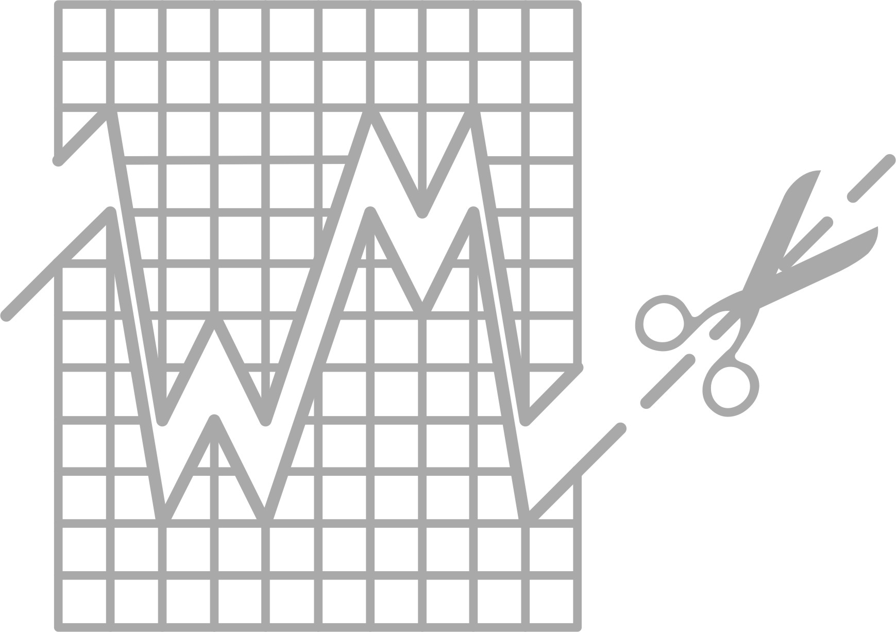
Actieopdrachten H7 BREUKEN

Opgave 1: Hoe noem je … in?

Hoe noemt men een breuk in andere talen?
En teller en noemer?

Opgave 2: Wat komt er uit?

Zet haakjes en bereken: maak zodoende zoveel mogelijk verschillende uitkomsten.
a 1 : 2 : 1 : 2 : 1 : 2
b 1 : 2 : 3 : 4 : 5

Opgave 3: Gemiddelde snelheid
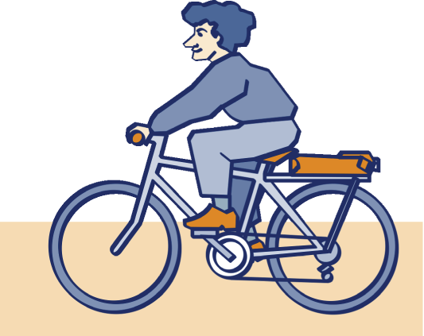
Gerd fietst naar school. Hij houdt zijn gemiddelde snelheid op de schoolweg bij. Vandaag heeft hij op de heenweg nogal wat tegenwind: zijn gemiddelde snelheid op de heenweg is 12 km per uur. Op de terugweg is zijn gemiddelde snelheid 16 km per uur.
a Wat is de gemiddelde snelheid van Gerd over de heen- en terugweg samen?

Janneke fietst ook naar school. Haar gemiddelde op de heenweg is a km per uur. De terugweg fietst ze met een gemiddelde van b km per uur.
b Wat is de gemiddelde snelheid van Janneke over de heen- en terugweg samen?

Opgave 4: Kranen

Een bad heeft twee kranen. De ene kraan kan het bad vullen in 30 minuten, de andere kraan kan dat in 20 minuten. Als beide kranen tegelijk worden opengedraaid, is het bad sneller gevuld.
a Hoe lang duurt het dan voordat het bad gevuld is?

Een ander bad heeft drie kranen. De ene kraan kan het bad vullen in 30 minuten, de tweede kraan kan dat in 20 minuten en de derde kraan in 10 minuten. Als alle drie de kranen tegelijk worden opengedraaid, is het bad sneller gevuld.
b Hoe lang duurt het dan voordat het bad gevuld is?

Janneke zit in een bad met twee kranen. De ene kraan kan het bad vullen in a minuten, de andere kraan kan dat in b minuten. Als beide kranen tegelijk worden opengedraaid, is het bad sneller gevuld.
c Hoe lang duurt het voordat het bad van Janneke gevuld is?

